Số báo danh: ...........................  Phòng thi: ...............................  Điểm: ....................................  Bằng chữ:............................. | BÀI KIỂM TRA HỌC KÌ I  MÔN TOÁN 5  Năm học 2024 - 2025  ( Thời gian làm bài: 40 phút) | Người coi | Người chấm
I. Phần trắc nghiệm (4 điểm)
Câu 1: (1 điểm)
a) Số gồm: Mười lăm đơn vị, bảy phần nghìn viết là:
A. 15,07 | B. 15,700 | C. 15,7000 | D. 15,007
b) Làm tròn số 2024,215 đến hàng phần trăm được số:
A. 20 | B. 2024,2 | C. 2024,22 | D. 2024,21
Câu 2: (1 điểm)
a) 2ha = ………..km². Số thích hợp điền vào chỗ chấm là:
A. 200 | B. 0,02 | C. 0,200 | D. 0,2
b) Chu vi hình tròn có đường kính 0,5m là
A. 1,57m | B. 3,14m | C. 0,785m | D. 15,7m
Câu 3: (1 điểm)
a) Biểu thức 34,567 x 100 : 0,1 có kết quả là:
A. 3456,7 B. 345,67 C. 34,567 D. 34567
b) Cho các hình sau:
15,46 dm²
9,85 m²
15,64 dm²
185 cm²
Hình 1 | Hình 2 | Hình 3 | Hình 4
Trong các hình trên, hình có diện tích lớn nhất là:
A. Hình 1 | B. Hình 2 | C. Hình 3 | D. Hình 4
Câu 4. (1 điểm). Điền đáp án thích hợp vào chỗ chấm:
a) Trong hình bên, AH là đường cao của các tam giác: …………………………..……. | 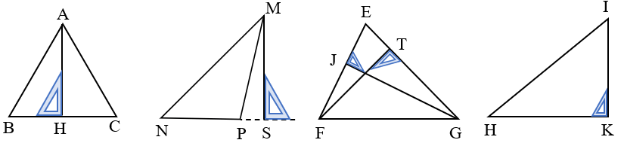
b) Một tấm biển báo giao thông hình tam giác đều có tổng các cạnh đáy là 225cm và chiều cao 65cm. Diện tích của tấm biển báo giao thông đó là: ……….……..cm²
II. Phần tự luận (6 điểm)
Câu 5. Đặt tính rồi tính: (2 điểm)
a) 375,86 + 27,5 b) 80 – 25,827 c) 48,16 3,4 d) 86,4 : 2,5
.........................................................................................................................................
.........................................................................................................................................
.........................................................................................................................................
.........................................................................................................................................
.........................................................................................................................................
Câu 6. Tính giá trị của biểu thức sau (1 điểm):
2,666 : (52,03 – 51,6) + 3,92 x 1,1
.........................................................................................................................................
.........................................................................................................................................
.........................................................................................................................................
Câu 7. (2 điểm) Một mái nhà dạng hình thang vuông có đáy lớn là 8m, đáy bé bằng $\frac{4}{5}$ đáy lớn; cạnh bên vuông góc với hai đáy dài 10m.
- Hỏi mái nhà đó có diện tích là bao nhiêu mét vuông?
b) Người ta lợp mái nhà đó bằng tôn, biết giá mỗi mét vuông tôn giá 115 000 đồng. Tính số tiền mua tôn để lợp mái nhà đó.
.........................................................................................................................................
.........................................................................................................................................
.........................................................................................................................................
.........................................................................................................................................
.........................................................................................................................................
.........................................................................................................................................
.........................................................................................................................................
.........................................................................................................................................
.........................................................................................................................................
.........................................................................................................................................
Câu 8. (1 điểm)Tính giá trị biểu thức sau bằng cách thuận tiện nhất:
a) 32 x 0,25 x 1,25 b) 20,25 x 14 + 202,5 x 9 - 20,25 : 0,25
.........................................................................................................................................
.........................................................................................................................................
.........................................................................................................................................
.........................................................................................................................................

